纪要
主题: 创意报表字段定义与数据源确认 时间: 2026-06-01 18:27:18 参与人: 徐韵
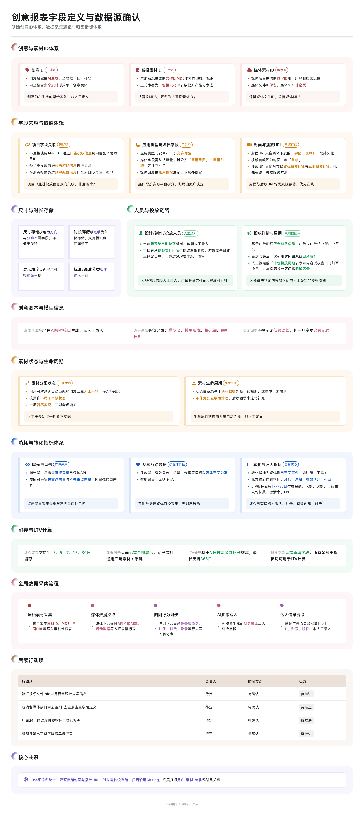

会议背景
本次会议围绕创意报表字段定义、数据来源及口径问题展开，重点讨论了创意与素材的ID映射关系、投放信息采集逻辑、媒体平台与账户结构处理方式、人员链路归属、转化与消耗数据指标体系等核心议题。初步明确了字段取值规则和系统设计方向，部分字段需后续补充验证。

创意与素材ID体系定义
- 创意ID
  - 创意名称由AI生成，全局唯一且不可控。
  - 向上聚合多个素材形成一个创意实体。
- 素材ID体系
  - 智投素材MD5：本地系统生成的文件级MD5，作为内部唯一标识，命名为“智投素材ID”更符合用户习惯。
  - 媒体素材ID：媒体后台提供的数字ID，用于用户在媒体侧搜索定位素材。
  - 媒体文件ID / 媒体MD5：媒体侧原始文件的标识或哈希值，可采集但非必需；若存在多个标识，则保留媒体文件ID即可。
  - 关联关系存储：需持久化本地MD5与原始媒体ID之间的映射关系，便于校对和溯源。

字段来源与取值逻辑
- 项目字段
  - 并非直接使用APP ID，而是通过广告投放信息反向关联到本地项目列表。
  - 投放时携带的是商店层面的APP ID（如安卓APK包），需通过报名终端匹配为公司主数据中的本地项目ID。
  - 对于无应用的预约类投放，依据预约的游戏信息进行项目关联。
- 应用类型（属性字段）
  - 包括安卓/iOS等终端类型，允许为空。
  - 落地页类投放无法从广告获取应用信息时，通过投放账户绑定的配置信息补全项目ID和应用类型。
- 媒体字段
  - 当前采集按平台进行（如巨量），但业务上需拆分为不同媒体（如巨量星图、巨量引擎）。
  - 媒体归属由账户授权决定，账户本身属于某媒体，不额外绑定。
- 封面与播放地址
  - 封面URL来自媒体下发的一字图（幺IX），需持久化为本地URL。
  - 视频首帧即为封面，也称“首帧”。
  - 播放URL分媒体播放URL和本地播放URL，页面展示优先在线，失败则降级至本地。
  - 尺寸与时长
    - 尺寸解析为横竖版方向及具体分辨率两个字段，存储于OSS。
    - 时长以毫秒为单位存储，支持相似度匹配精度需求；页面展示可按秒级呈现。
    - 用户曾提出标清/高清分类需求，暂不纳入一期。

人员与投放链路信息
- 设计/制作/投放人员
  - 目前无系统自动拉取机制，依赖人工录入。
  - 可探索从视频文件info信息中提取编辑参数的可能性，若媒体未篡改且包含相关信息，则可通过SOP要求设计师统一填写，避免系统开发。
- 投放详情
  - 基于广告ID获取对应广告、广告组、账户、平台等全链路信息。
  - 已有素材画像基础，技术上可实现。
- 投放周期
  - 首次引用时间与最后一次引用时间由系统自动解析数据得出，无需人工输入。
  - 存在人工设定的“计划投放周期”，表示内容合作达人代言的时间窗口（如两个月），到期后系统自动停投。
  - 两者需区分：算法判定的实际投放区间 vs 人工设定的内容授权期限。

创意脚本与模型信息
- 创意脚本
  - 完全由AI生成，调用AI模型接口生产，无人工录入。
- 模型与解析信息
  - 必须记录模型ID、模型版本、提示词、解析日期三项信息。
  - 此三者共同构成脚本生成的确定性条件，确保二次解析结果一致，保障像素度匹配有效性。
  - 提示词虽低频调整，但一旦变更必须记录。

素材状态与操作记录
- 素材分配状态
  - 用户可能对系统自动匹配的创意归属不认可，需支持人工干预。
  - 操作形式为“移入”和“移出”，不属于审核状态。
  - 一期暂不实现该功能，二期考虑增加。
- 素材生命周期状态
  - 由系统基于当前是否有消耗、历史消耗对比等判断，如初始期、放量中、末尾期等。
  - 不作为独立字段治理，后续随需求迭代补充。

消耗与转化数据指标
- 曝光与点击
  - 曝光量、点击量均来自媒体API，直接采集。
  - 点击量需同时采集“去重点击量”与“不去重点击量”，因不同媒体接口差异，统一采集相关指标即可。
- 视频播放与互动
  - 视频播放量、有效播放等指标由媒体定义并提供，若有则采，若无则不展示。
  - 点赞、分享等互动数据同理，以媒体口径为准。
- 转化数据
  - 转化指标为媒体侧自定义事件（如注册、下单），属媒体指标范畴。
- 归因后指标（我方数据）
  - 激活、注册、有效创建、付费等为核心自有指标。
  - LTV相关指标包括：
    - 首日、24小时、七日、三十日等维度的付费金额、付费人数、付费次数。
    - 支持计算人均付费（金额/人数）、激活率（激活数/曝光）、LPU（付费金额/激活数）等衍生指标。
  - 数据来源为游戏内部事件表，通过回音系统接入，归因沿用现有AB flag或归因平台方案。

生命周期与留存指标
- 留存率
  - 核心留存数据包括1、3、5、7、15、30日留存。
  - 页面无需全部展示，但底层需打通用户与素材的关系链，支持查询。
- LTV计算
  - 基于N日付费金额序列构建，最长支持至365日。
  - 所有金额类指标均可用于LTV计算，无需单独新增字段。

全局流程与数据架构
- 数据采集流程
  - 爬虫采集原始素材信息（如素材ID、MD5、封面URL等）写入素材维度表。
  - 媒体平台通过API拉取消耗、活动等数据写入报表指标表。
  - 归因平台同步设备级激活、注册、付费、登录等行为写入转化表。
  - AI模型生成的创意脚本写入对应字段。
  - 广告ID关联投放详情，提取达人信息（达人ID、账号、昵称）等。
- 达人信息获取
  - 通过投放详情关联广告ID，从中提取达人相关信息，非人工录入。

关键决策与共识
- ID体系命名：将“智投MD5”更名为“智投素材ID”，提升产品化表达。
- 字段采集策略：媒体文件ID保留，媒体MD5非必需；封面与播放URL均需双源存储。
- 时间精度要求：时长以毫秒为单位存储，尺寸拆解为方向与分辨率两字段。
- 归因与数据源：海外数据使用AB flag归因结果结合内部付费表计算，路径不变。
- 留存范围：底层支持1、3、5、7、15、30日留存，前端按需展示。

全局行动项汇总
行动项 | 负责人 | 时间节点
验证视频文件info中是否含设计人员信息 | 待定 | 待确认
明确各媒体接口中去重/非去重点击量字段定义 | 待定 | 待确认
补充24小时维度付费指标至数仓模型 | 待定 | 待确认
整理并输出完整字段清单供评审 | 待定 | 待确认
AI洞察 多个字段存在“系统自动识别 + 人工补充”的双重路径（如项目、应用类型、达人信息），建议建立优先级规则避免冲突。 “投放周期”涉及实际数据引用与内容授权两个维度，未来可能引发状态混乱，建议在UI层明确区分展示。 文件info信息若可用于追溯设计源头，将极大降低系统复杂度，应尽快验证可行性并推动SOP落地。

待办
☐ 整理完整的数据采集与处理流程文档，涵盖爬虫、媒体平台、归因平台及指标写入逻辑，由徐总负责，截止日期为2026年06月11日
☐ 梳理留存率与用户生命周期价值（LTV）相关N日指标的数据来源及计算逻辑，由郑十负责，截止日期为2026年06月10日
☐ 分析并确认海外归因数据（如TikTok、Google）与内部付费数据结合的方式，由周八负责，截止日期为2026年06月08日
☐ 补充二十四小时维度的付费指标（包括付费金额、次数、人数），由吴九负责，截止日期为2026年06月09日
☐ 整理并确认AI生成创意脚本所依赖的模型ID、解析日期和提示词等不变参数的记录方式，由孙七负责，截止日期为2026年06月07日
☐ 梳理并明确投放周期的算法判断逻辑，包括首次和最后一次引用时间的提取规则，由赵六负责，截止日期为2026年06月06日
☐ 验证媒体后台素材文件中是否包含可提取的设计人员信息（如视频编辑info），由王五负责，截止日期为2026年06月05日
☐ 评估并确定通过广告账户绑定项目ID与终端应用类型进行匹配的方案，由李四负责，截止日期为2026年06月04日
☐ 确认创意报表字段来源及定义，由张三负责，截止日期为2026年06月03日

章节
- 00:00:09 创意报表字段定义与数据来源确认
  - 会议初期讨论了创意报表中各字段的定义及其数据来源，重点确认了创意ID、项目ID等关键字段如何从采集数据中提取，并明确了项目ID需通过广告投放信息关联到本地项目列表。
- 00:01:50 应用ID与投放账户的映射关系
  - 深入探讨了APP ID在不同媒体平台（如字节跳动）中的获取方式，指出投放时不直接携带公司主数据APP ID，而是通过报名终端匹配。同时讨论了落地页投放时通过账户绑定项目进行关联的机制。
- 00:04:27 媒体与平台的数据采集区分
  - 明确了媒体与技术平台在数据采集层面的区别，讨论了巨量星图与巨量广告作为同一平台下不同媒体的处理方式，并确定以媒体维度进行数据归集，而非仅按平台划分。
- 00:06:27 素材唯一标识与MD5设计
  - 围绕素材的全局唯一性展开讨论，提出使用智投MD5作为内部唯一标识，同时保留原始媒体素材ID和文件MD5，构建本地与媒体之间的映射关系，确保数据可追溯性和一致性。
- 00:10:04 封面与播放资源的URL管理
  - 讨论了视频素材的封面（首帧）、播放URL等资源的存储策略，明确从媒体获取原始URL并持久化为本地链接，支持多封面存储及在线/本地双链路播放优先级展示。
- 00:13:48 素材属性解析与元数据处理
  - 详细说明了对素材尺寸（横竖版）、分辨率、时长等元数据的解析规则，强调需精确至毫秒级别以支持后续相似度匹配分析，并讨论了高清/标清分类暂不纳入本期需求。
- 00:15:15 素材创作与投放人员链路追踪
  - 探讨了如何记录素材的设计、制作、投放等相关人员信息，提出依赖视频文件内嵌的编辑信息（info字段）自动提取，若不可行则考虑人工录入或制定SOP规范设计师行为。
- 00:16:22 投放详情与周期管理机制
  - 明确了投放详情包含广告ID、广告组、账户等层级信息，并讨论了投放周期的计算逻辑——基于首次与最后一次引用时间自动判定，同时支持人工设定上下线时间限制。
- 00:19:41 AI创意脚本与模型版本控制
  - 确认创意脚本由AI生成，需固定记录所用模型ID、解析日期及提示词内容，确保结果可复现；强调这些参数一旦生成不可变更，以防影响后续匹配准确性。
- 00:22:01 素材状态管理与消耗转化指标体系
  - 梳理了素材生命周期状态判断依据（如是否有消耗），并系统整理了从媒体获取的曝光、点击（含去重）、播放量等互动指标，以及内部归因的激活、注册、付费等转化数据，涵盖首日、24小时、7日等多周期LTV指标建设方案。

